государственное бюджетное общеобразовательное учреждение Самарской области основная общеобразовательная школа пос. Кошелевка муниципального района Сызранский Самарской области

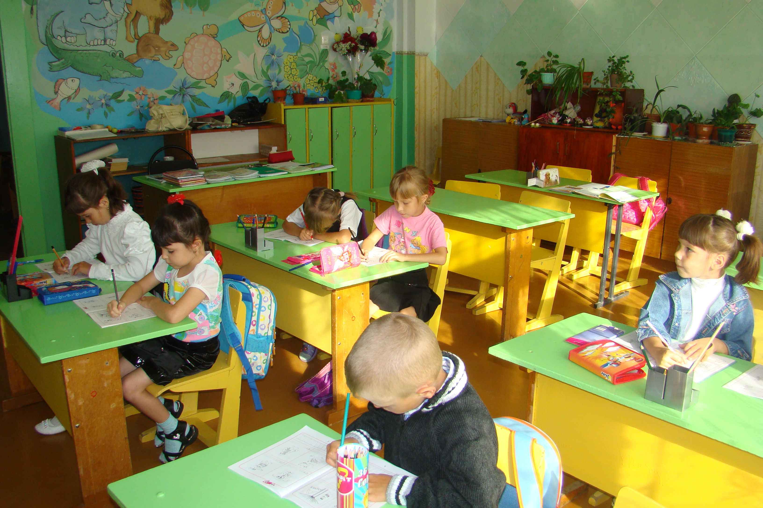

Выступление на педагогическом совете
«Результаты обучения учащихся 1 класса по ФГОС»

Автор:
Сухарева О.А.
учитель начальных классов
II квалификационной категории

Апрель 2012

Задача современной образовательной системы–
не напичкать ученика фундаментальными
знаниями, а сформировать навыки
успешной социальной адаптации, способности
к самообразованию...
А.М. Кондаков

С 1 сентября 2011-2012 учебного года все школы России начали работу по новому образовательному стандарту второго поколения, который ориентирует образование на новое качество, соответствующее современным запросам личности, общества и образования.
Целью современного российского образования стало полноценное формирование и развитие способностей ученика самостоятельно очерчивать учебную проблему, формулировать алгоритм ее решения, контролировать процесс и оценивать полученный результат.
Научить учиться – лозунг стандартов II поколения.
Функция школы – корректирующая.
Учитель – направляющая сила для ребенка.
Перед образовательной системой стоит новая непростая задача – формирование и развитие мобильной, самореализующейся личности, способной к обучению на протяжении всей жизни. И это, в свою очередь, корректирует задачи и условия образовательного процесса, в основу которого положены идеи развития личности школьника.
Главными факторами для построения личностного вектора развития становятся умение ориентироваться в море информации и способность принимать правильные решения на основании данных из различных источников.
Новый стандарт отличается реализацией системно – деятельностного подхода в обучении, где позиция ученика – активная, где он выступает в роли инициатора и творца, а не пассивного исполнителя.
Система образования отказалась от традиционного представления результатов обучения в виде ЗУН. Новый стандарт указывает реальные виды деятельности, которыми учащиеся должны овладеть к концу начального обучения.
Требования сформулированы в виде личностных, метапредметных и предметных результатов.
Неотъемлемой частью ядра стандарта являются УУД.
УУД включают в себя:
- личностные умения – позволяют сделать обучения более осмысленными;
- социальные – способность действовать в социуме с учетом позиции других людей;
- коммуникативные – формирование навыков конструктивного общения со сверстниками и взрослыми.
В начале учебного года в 1 классе была проведена стартовая диагностика, имеющая целью определить уровень подготовки детей к обучению в 1 классе. Результаты стартовой диагностики представлены в виде диаграммы. (Приложение 1 и 2). По диаграмме видно, что 2 человека имеют высокий уровень предметных умений, 5 человек – средний.
На своих уроках учу детей ставить цель, составлять план ее достижения, осуществлять поиск решения, рефлексировать результаты своей деятельности, осуществлять самоконтроль и давать самостоятельную оценку своей работы на уроке. В условиях без- отметочного обучения предлагаю детям оценить свою работу с помощью «смайликов настроения», с помощью которых они отмечают качество своей работы по следующим критериям:
- я все выполнил верно, материал усвоил хорошо
- у меня есть незначительные ошибки, неточности, но в целом все верно
- у меня много ошибок, я не понял материал, мне нужна помощь.
Затем обсуждаем это в паре, анализируем в группе, корректируем оценку. С каждым разом дети объективнее оценивают свою работу.
Таким образом, современный ученик на основе системно – деятельностного подхода должен учиться учить и оценивать самого себя.
Важным элементом формирования УУД является ориентировка младших школьников в информационно-коммуникативных технологиях.
В 1 классе наряду с традиционным письмом мои первоклассники осваивают клавиатурный набор текста. И у них это очень даже неплохо получается.
В новых ФГОСах большое внимание уделено интегрированному подходу в обучении, который предполагает активное использование знаний, полученных при изучении одного предмета, на уроках по другим предметам.
Например: на уроке обучения грамоте мы изучаем звук {o}, буквы О, о.
Идет работа над словом «осень».
Далее эта работа продолжается на уроке окружающего мира по теме «Времена года».
На уроке музыки – слушание произведений. На уроке ИЗО – рисование осени.
На уроке технологии – выполнение сюжетной аппликации.
В результате делаем коллективный проект, изображающий осень во всем ее многообразии.
Проектный и исследовательский метод, широко представленный в новых стандартах, я широко применяю в своей практике. Проекты различны по форме, теме, содержанию.
В 1 классе – это рисунки, поделки, коллажи, аппликации, во 2 классе - мини-сочинения, книжки-малышки, в 3-4 классах – кроссворды, рефераты, дидактические игры, презентации, поделки.
В этом учебном году мои первоклассники представляли свои проекты в форме устных выступлений на тему: «Моя малая Родина», «Моя семья», «Мой класс и моя школа», «Мои домашние питомцы», «Математика в загадках, считалках, стихах, песнях, сказках».
В форме рисунков были выполнены проекты на тему: «Наши пернатые друзья», «Самая привлекательная и обаятельная Баба-Яга», «Четвероногие друзья», «Космос». Итоговая работа - коллективный проект «Город букв».
В новых ФГОСах нашла свое отражение и тема дифференцированного обучения, которую я тоже использую в своей практике.
Работая в рамках этой темы, пользуюсь принципом «Минимакса». Согласно ему даю возможность детям узнать максимум, но стараюсь довести до его сознания минимум.
Максимум – может узнать
Минимум – должен освоить
Согласно «минимаксу» осуществляется личностный подход в обучении школьника.
Я постараюсь это показать на практике:
Фрагмент урока: Звук и буква Э.
- - произнесите слова и прислушайтесь Эмма, Элла, Эдик, Эдуард.
Что общего в этих словах?
- назовите мне этот звук (Э)
- чтобы определить, какой это звук гласный или согласный что нужно сделать?
- для чего? (Если он поется и тянется – значит, он гласный)
- что нам еще предстоит сделать, чтобы охарактеризовать этот звук?
- как вы думаете, этот звук сможет сам образовать слог? Докажите. Приведите пример.
- какой карточкой в схеме обозначим этот звук.
Это минимум. Дальше максимум.
- Словарно-логическое упражнение
- что еще общего заметили в этих словах?
- это имена собственные. Они пишутся с заглавной буквы.
- сюда относятся и клички животных, и фамилии, и отчества, и названия рек, городов и т.д.
- на какие 2 группы можно разделить эти слова?
- 2 слога - 3 слога
- начинается с ударного - начинается с безударного
- имена девочек - имена мальчиков
- с удвоенной согласной - без нее
Большое внимание в новых стандартах уделено продуктивности предлагаемых обучающимся заданий, так как продуманное и правильно сформулированное задание – это одно из главных средств достижения нового результата образования. В своей работе этому вопросу уделяю большое внимание. Никогда не даю знания в готовом виде. Учу сравнивать, обобщать, делать выводы. Очень тщательно продумываю систему заданий. Не задаю мелких наводящих вопросов.
Например: - Перечислите отличия растения от животного?
Я организую работу по-другому:
Например: Лягушонок прыгал и кричал: «Я зеленый – значит я растение! Как вы думаете, что ему ответил умный утенок?»
Или:
Изучая новый стандарт, невольно обнаруживаешь его явную особенность – акцент делается на умение применять знания в жизни, на развитие личности, ее социализацию, т.е. современное образование должно обеспечить способность жить в современном обществе.
Поэтому, разрабатывая систему заданий к уроку, делаю акцент, например, в математике не на узнавание и называние пространственных фигур, а на умения находить их в окружающем мире.
На уроках окружающего мира нацеливаю детей не столько на усвоения конкретных знаний, сколько на работу с информацией, схемами, таблицами. Уже в 1 классе учу ориентироваться в учебнике (на развороте, в оглавлении, в словаре).
В предложенных ситуациях, опираюсь на общие простые правила поведения, учу детей делать выбор, какой поступок совершить.
Таким образом, в соответствии с ФГОСами, уроки должны строиться по совершенно другой схеме.
Нужно, прежде всего, усилить мотивацию ребенка к познанию окружающего мира, продемонстрировать, что школьные занятия – это не получение отвлеченных от жизни знаний, а наоборот – необходимая подготовка к жизни.
Как я уже говорила, ФГОС НОО в качестве результатов освоения основной образовательной программы определяет личностные, метапредметные и предметные результаты, поэтому в конце полугодий в 1 классе с целью выявления личностного развития первоклассника были проведены проверочные работы, которые показали, что все дети успешно усваивают программный материал. (Качество знаний 70-80%).
Более 50% детей поступили в 1 класс читающими. Результаты проверки техники чтения представлены в диаграмме. (Приложение 3).
Кроме контрольных работ в марте была проведена промежуточная комплексная предметная диагностика с целью:
- выяснения общего уровня успешности продвижения класса по изучению базовых курсов начальной школы в сравнении с результатами стартовой предметной диагностики;
- выяснения уровня успешности продвижения данного ребенка, его индивидуальных особенностей в сравнении с результатами стартовой предметной диагностики.
Предметом диагностических исследований является выявление уровня сформированности предметных умений и познавательных (логических) универсальных учебных действий, влияющих на дальнейшее успешное обучение в начальной школе.
В промежуточную диагностическую работу входят задания базового уровня сложности, распределенные по предметным областям и задания повышенного уровня сложности в каждой предметной области. Задания повышенного уровня сложности выполнялись учащимися по желанию.
Предметная область «Математика» включает 7 заданий базового уровня (из них 4 задания аналогичны заданиям стартовой предметной диагностики, вызвавшим наибольшее затруднение у обучающихся) и 1 задание повышенного уровня сложности.
Предметная область «Русский язык» включает 7 заданий базового уровня (из них 2 задания аналогичны заданиям стартовой предметной диагностики, вызвавшим наибольшее затруднение у обучающихся) и 1 задание повышенного уровня сложности.
Предметная область «Окружающий мир» включает 7 заданий базового уровня (из них 4 задания аналогичны заданиям стартовой предметной диагностики, вызвавшим наибольшее затруднение у обучающихся) и 1 задание повышенного уровня сложности.
Каждое задание базового уровня сложности оценивается 1 баллом (выполнил верно) и 0 баллов (выполнил неверно/не выполнил). Задания повышенного уровня сложности оцениваются в 2 балла.
Разработанный инструментарий промежуточной диагностики позволяет выявить уровень сформированности познавательных (логических) универсальных учебных действий:
- анализ;
- классификация;
- знаково-символическое моделирование;
- умение выявлять причинно-следственные связи.
Уровень сложности заданий соответствует возрастным особенностям детей, поступивших в первый класс. Результаты промежуточной диагностики представлены в виде диаграммы. (Приложение 2). На ней мы можем посмотреть, что двое учащихся имеют повышенный уровень предметных умений по основным предметам и пятеро – средний уровень. Если сравнивать результаты стартовой и промежуточной диагностик, мы видим, что они совпадают.
Для фиксирования результатов учебной и внеучебной деятельности первоклассников на родительском собрании решили создать для учащихся « Портфолио», которое служит хорошим стимулятором их учебной деятельности.т.к. в нем отражены достижения первоклассника не только в учебе, но и внеучебной деятельности.
Сегодня существует социальный заказ на творческую личность, поэтому в своей педагогической деятельности я уделяю большое внимание этой проблеме, тем более, каждому педагогу известно, что важным периодом в развитии и становлении личности является начальный период обучения. Именно этот возраст наиболее поддается воспитанию и развитию творческих способностей ребенка. Дети младшего школьного возраста наиболее открыты, восприимчивы и любопытны.
С целью определения интересов учащихся для занятий внеурочной деятельностью в нашей школе родителям первоклассников и их детям были предложены опросники, по результатам которых были составлены программы занятий внеурочной деятельности.
Внеурочная деятельность в 1 классе была организована так, чтобы обеспечивался баланс между двигательно - активными и статическими занятиями. Форма их проведения полностью отличается от урочной системы обучения и была представлена следующими направлениями:
- духовно-нравственное,
-спортивно-оздоровительное,
-художественно-эстетическое.
Спортивно-оздоровительное направление представлено кружками «Город Здоровья» и «Игромир».
Цель - формирование навыков здорового образа жизни и формирование здоровьесберегающей среды. Ребята с большой радостью идут на эти занятия, потому что они знают, что учитель в очередной раз приготовил для них что-то интересное и увлекающее. Это и различные эстафеты, гимнастика, игры со спортивными предметами (обруч, мяч, лента и т.д.), бег с препятствиями. На каждом занятии в игровой форме учитель выполняет с ребятами упражнения, позволяющие укрепить их здоровье и привить интерес к спорту.
Во второй половине дня дети не проявляют признаков переутомления, активны, с удовольствием занимаются творческими видами деятельности. Родители положительно относятся к продлённому режиму дня, дополнительные занятия оценивают как возможность развития творческих способностей детей. В течение года проведён ряд родительских собраний, где обсуждались успехи и проблемы детей, представлялись результаты внеурочной деятельности – творческие работы учеников.
Введение часов на внеурочную деятельность учащихся (главное достоинство новых стандартов) увеличивает возможности школы в расширении спектра предоставляемых образовательных услуг, создаёт возможности для организации индивидуальной проектно-исследовательской работы с учащимися.
Ученик должен стать живым участником образовательного процесса.
Высший пилотаж в проведении урока и идеальное воплощение новых стандартов на практике – это урок, на котором так организована деятельность детей, что учитель лишь направляет и дает рекомендации, заставляя детей мыслить, выдвигать свои гипотезы и аргументировать их. Это сложно, но очень важно для гармоничного развития личности.
Каковы же согласно новым ФГОСам основные результаты начального образования?
Как должен выглядеть портрет выпускника начальной школы?
- Инициативный
- Искренний, доброжелательно настроенный к миру, к людям
- Умеет использовать свои знания и умения в реальных жизненных ситуациях
- Желает активно высказывать свою точку зрения, аргументировать ее
- Любознательный
- Умеет организовывать свои дела, решая различные проблемы
- Умеет результативно мыслить, добывать информацию и работать с ней
- Может оценивать свои и чужие поступки, занимать свою позицию
- Умеет общаться с разными людьми, договариваться с ними, делая что-то сообща
В заключении хочу сказать, что многое зависит от желания и характера педагога. Если учитель открыт для всего нового и не боится перемен, то он, несомненно, будет делать первые уверенные шаги в новых условиях реализации ФГОСов, потому что именно учитель, его отношение к учебному процессу, его творчество и профессионализм – главный ресурс, без которого невозможно воплощение новых стандартов школьного образования.
Хочу напомнить слова Конфуция: «Тот, кто, обращаясь к старому, способен открывать новое, и шагать в ногу со временем, достоин быть учителем».

Используемая литература:
- Вакрушев А.А. Козлова С.А. Пронина О.В. «Образовательная система Школа 2100». «Реализация федерального государственного образовательного стандарта». Пособие для учителя. Москва, Баласс, 2011
- Сундукова А.Х. «Организация внеурочной деятельности обучающихся начальной школы» Ростов-на-Дону ИПК и ПРО 2011г.
- Концепция федеральных государственных образовательных стандартов общего образования. / Под ред. А.М.Кондакова, А.А.Кузнецова.
- Фундаментальное ядро содержания общего образования.
/Под ред. В.В. Козлова,А.М. Кондакова
- Планируемые результаты начального общего образования. /Под ред. Г.С. Ковалевой, О.Б. Логиновой.

